16 grudnia 2020 r.

Volkswagen Poznań z tytułem Pracodawca Organizator Pracy Bezpiecznej

- Zakład Volkswagen Poznań we Wrześni zdobył I miejsce w kategorii Duży Pracodawca
- „Przywiązujemy ogromną wagę do tematu bezpieczeństwa naszych pracowników” – podkreśla Jolanta Musielak, członek zarządu Volkswagen Poznań ds. personalnych i organizacji

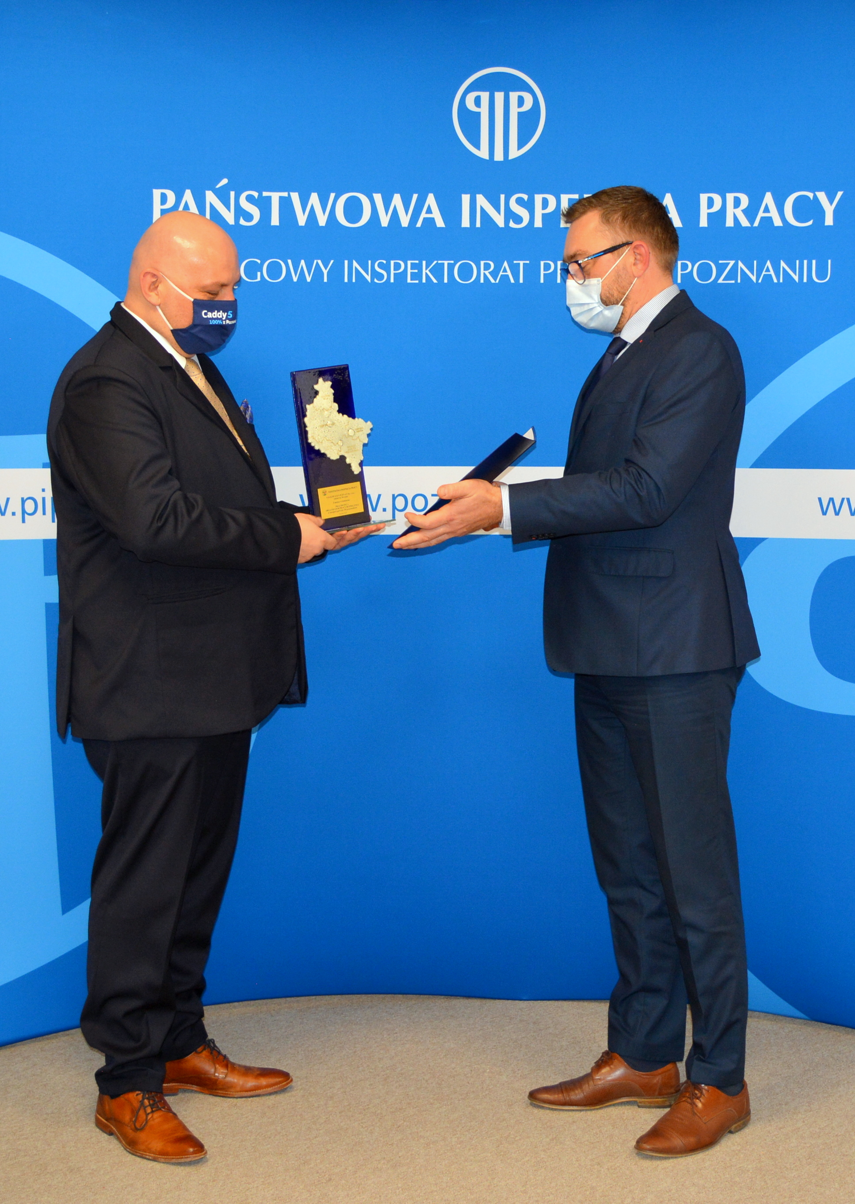
Poznań, 16 grudnia 2020 r. Zakład produkcji Volkswagena Craftera we Wrześni, wchodzący w skład spółki Volkswagen Poznań, został nagrodzony przez Państwową Inspekcję Pracy tytułem Pracodawca - Organizator Pracy Bezpiecznej. Volkswagen Poznań już dwukrotnie wcześniej – w latach 2006 i 2013 - zdobywał to wyróżnienie zarówno na stopniu wojewódzkim, jak i ogólnopolskim. Wyróżnienie Pracodawcy Organizatora Pracy Bezpiecznej przyznawane jest firmom przykładającym szczególną uwagę do zagadnień BHP, spełniającym ściśle określone przez PIP kryteria.

Bezpieczeństwo i Higiena Pracy odgrywa w obu fabrykach Volkswagen Poznań kluczową rolę. Zaangażowanie kierowników oraz pracowników widoczne jest przy tworzeniu, czy aktualizacji Oceny Ryzyka zawodowego, oraz dokonywaniu oceny stanowisk pracy pod kątem zagrożeń i ich eliminacji wspólnie ze Społeczną Inspekcją Pracy. Wszystkie stanowiska pracy w nagrodzonym w tym roku zakładzie we Wrześni zaprojektowane zostały z uwzględnieniem zasad ergonomii oraz minimalizacji zagrożeń dla pracowników.
Na przestrzeni 27 lat działalności spółki Volkswagen Poznań, firma już dwukrotnie – w latach 2006 i 2013 - weryfikowała swój poziom bezpieczeństwa pracy przystępując do konkursu organizowanego przez Państwową Inspekcję Pracy: Pracodawca – Organizator Pracy Bezpiecznej i otrzymując w nim wyróżnienia. W 2020 roku Volkswagen Poznań wziął udział w konkursie po raz trzeci, a przedstawicielem spółki we współzawodnictwie był zakład we Wrześni. Po wypełnieniu ściśle określonych przez Państwową Inspekcję Pracy kryteriów, zakład otrzymał I miejsce w kategorii Duży Pracodawca.

„Bardzo serdecznie dziękuję w imieniu zarządu Volkswagen Poznań za przyznanie pierwszej nagrody w konkursie Państwowej Inspekcji Pracy: Pracodawca – Organizator Pracy Bezpiecznej. W każdym z zakładów Volkswagen Poznań – w tym nagrodzonym we Wrześni, ale oczywiście również w Poznaniu i w Swarzędzu - przywiązujemy ogromną wagę do tematów bezpieczeństwa naszych pracowników. Poprawa warunków pracy i eliminacja zagrożeń oraz uciążliwości na stanowiskach pracy jest naszym priorytetem wpisanym w strategię firmy. Czerpiąc wzorce i wprowadzając najlepsze praktyki BHP w naszych zakładach obserwujemy stale zmniejszającą się ilość wypadków przy pracy. Jesteśmy dumni, że nasi pracownicy mogą w bezpiecznych warunkach wykonywać swoją pracę” – podkreśla Jolanta Musielak, członek zarządu Volkswagen Poznań ds. personalnych i organizacji. „Przyznana nagroda jest dla nas tym cenniejsza, że odbieramy ją w roku, w którym oprócz eliminacji standardowych zagrożeń wynikających ze środowiska pracy, przyszło nam się mierzyć z wirusem SARS COV2 i zapewnieniem pracownikom bezpieczeństwa w okresie walki z koronawirusem.”

Rok 2020 sprawił, że zagadnienia bezpieczeństwa i higieny pracy w dobie koronawirusa stały się ze względu na dobro pracowników nadzwyczaj priorytetowe. Od początku trwania pandemii, w Volkswagen Poznań wdrożono blisko 60 różnych środków zaradczych, które mają zapewnić bezpieczeństwo załogi. Katalog ten jest wciąż rozwijany i dostosowywany do bieżącej sytuacji. Wszystkim pracownikom Volkswagen Poznań zapewniono dostęp do maseczek ochronnych, rękawiczek i płynów dezynfekcyjnych. Dostosowano także miejsca pracy do nowych warunków wymagających dystansu społecznego. Ważnym narzędziem działań BHP w spółce są także bezpłatne testy dla pracowników w kierunku Covid-19. Dotychczas, w ramach badań finansowanych przez Volkswagen Poznań, w specjalnie ustawionych na terenie zakładu punktach, wykonano ich ponad 1500.

Kontakt:
Patrycja Kasprzyk
Rzecznik Prasowy

Volkswagen Poznań Sp. z o.o.
Fabryka Samochodów Dostawczych
i Komponentów
tel:. +48 696 443 929
Patrycja.Kasprzyk@vw-poznan.pl
O Volkswagen Poznań
Volkswagen Poznań to dziś największy producent samochodów w Polsce oraz największy pracodawca w Wielkopolsce zatrudniający w 4 zakładach zlokalizowanych w Poznaniu, Swarzędzu i we Wrześni ponad 10 000 osób. W 2019 roku zakłady opuściło łącznie 266 127 samochodów dostawczych, modeli VW Caddy, VW Transporter, VW Crafter oraz samochodów marki MAN TGE, w tym także samochody elektryczne. Do Volkswagen Poznań należy także Odlewnia, która miniony rok zamknęła wynikiem 4,2 mln wyprodukowanych komponentów aluminiowych - głowic cylindrowych, obudów przekładni kierowniczych, elementów zawieszenia oraz obudów sprzęgła. We wrześniu 2019 roku odlewnia rozpoczęła seryjną produkcję obudowy przekładni dla modułowej platformy MEB samochodów z napędem elektrycznym, To pierwszy komponent z portfolio poznańskiej odlewni z przeznaczeniem do zabudowy w elektrycznym modelu VW ID.3.

